PLAN DE CLASE/NOTA TÉCNICA
NIVEL: PRIMARIA
MIÉRCOLES 31 AGOSTO

1.- NOMBRE DEL PROFESOR: Ana Lilia Hernández Sánchez GRADO: 3° GRUPO: “A”
2.- ASIGNATURA: ORTOGRAFÍA
3.- TRIMESTRE: 1°
4.- SEMANA: Semana del 29 agosto al 02 septiembre 2022
5.- TIEMPO: 20 minutos
6.- TEMA: “DICTADO”
7.- PROPÓSITOS: Comprobar las deficiencias que presentan los alumnos en relación con ciertos aspectos de escritura y ortografía.

8.- COMPETENCIA: Aplicar conocimientos ortográficos y gramaticales

9.- APRENDIZAJE ESPERADO: Utilizar las reglas ortográficas adecuadamente.

10.- CONTENIDOS: Reglas ortográficas

11.- RECURSOS: Nota técnica con imágenes y explicación

12.- MATERIALES: cuaderno, lápices y colores, plataforma

13.- IMPLEMENTACIÓN DE ACCIONES DEL P.E.M.C. En proceso de autorización

14.- INICIO:

Comenzaremos preguntándoles ¿qué es la ortografía y para que nos sirve?

- Actividad rompe hielo: Les preguntaré como escribimos el saludo ¡Hola! Y ¿cómo la ola del mar?
- Preguntas introductorias: ¿Saben usar un diccionario? ¿para qué lo usamos usualmente?

15.- DESARROLLO:

DICTADO: Llevaremos a cabo un pequeño dictado de palabras

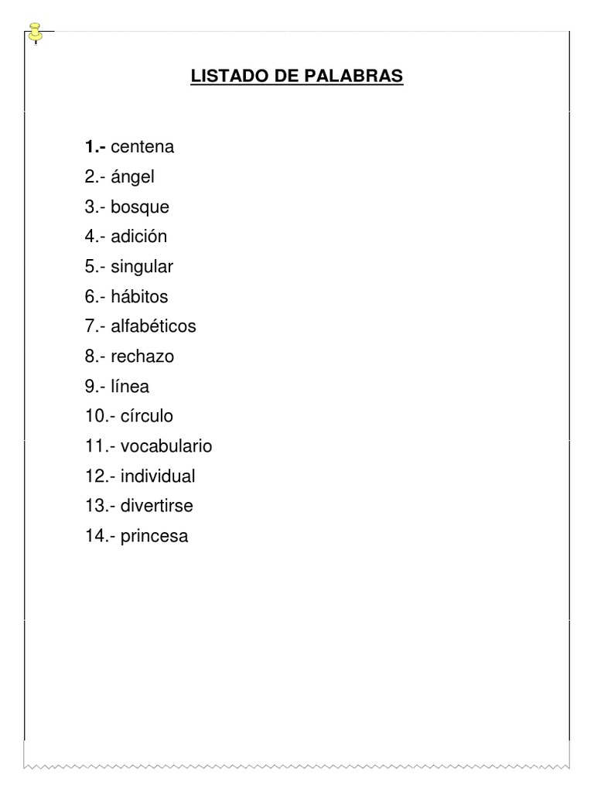

16.- CIERRE:

Actividad y Tipo de organización: Individual ( x ) Equipo ( ) Grupal ( )

Repite en tu cuaderno 5 veces los errores del dictado

17.- EVALUACIÓN: Autoevaluación ( ) Coevaluación ( ) Heteroevaluación ( x )

Se evaluará la actividad realizada en cuaderno y la participación durante la clase con el objetivo identificar los problemas que existieran sobre el tema.

- ACTITUDINAL: Cumple con su asistencia y participación
- CONCEPTUAL: Completa sus actividades en tiempo y forma
- PROCEDIMENTAL: Escribe de manera correcta palabras diversas

18.- TAREA:
*Sin tarea

PLAN DE CLASE/NOTA TÉCNICA
NIVEL: PRIMARIA
MIÉRCOLES 31 AGOSTO

1.- NOMBRE DEL PROFESOR: Ana Lilia Hernández Sánchez GRADO: 3° GRUPO: “A”
2.- ASIGNATURA: FORMACIÓN CÍVICA Y ÉTICA
3.- TRIMESTRE: 1°
4.- SEMANA: Semana del 29 agosto al 02 septiembre 2022
5.- TIEMPO: 60 minutos
6.- TEMA: TRABAJO EN EQUIPO
7.- PROPÓSITOS: Se asuman como sujetos dignos, capaces de desarrollarse plenamente mediante el disfrute y cuidado de su persona, de tomar decisiones responsables y autónomas

8.- COMPETENCIA: Apego a la legalidad y sentido de justicia

9.- APRENDIZAJE ESPERADO: Identifica situaciones, en la escuela o el lugar donde vive, en las que se aplican en igualdad de circunstancias reglas y normas

10.- CONTENIDOS: Favorecen la reflexión sobre situaciones personales y colectivas de índole ética y ciudadana

11.- RECURSOS: Nota técnica con imágenes y explicación

12.- MATERIALES: cuaderno, lápices y colores, plataforma

13.- IMPLEMENTACIÓN DE ACCIONES DEL P.E.M.C. En proceso de autorización

14.- INICIO:

Comenzaremos preguntándoles qué es para ellos el trabajo en equipo y si creen que es importante para llevar a cabo las actividades dentro del colegio.

- Actividad rompe hielo: Llevaremos una actividad en pareja para demostrar la importancia de trabajar en equipo.
- Preguntas introductorias: ¿Creen que fue importante la comunicación y el trabajo en equipo en la actividad anterior? Si, no ¿por qué?

15.- DESARROLLO:

TRABAJO EN EQUIPO



¿QUÉ ES EL TRABAJO EN EQUIPO?

Trabajo en equipo es el trabajo hecho por un grupo de personas, donde todos tienen un objetivo en común.​ Para que se considere trabajo en equipo o cooperativo, el trabajo debe tener una estructura organizativa que favorezca la elaboración conjunta del trabajo y la solución conjunta de problemas.

CARACTERÍSTICAS DEL TRABAJO EN EQUIPO

Motivación
Participación
Organización
Compromiso
Confianza
Objetivos comunes
Resolución de problemas

16.- CIERRE:

Actividad y Tipo de organización: Individual ( x ) Equipo ( ) Grupal ( )

Realizar en su cuaderno el apunte sobre el trabajo en equipo y realiza un dibujo sobre el mismo tema.

17.- EVALUACIÓN: Autoevaluación ( ) Coevaluación ( x ) Heteroevaluación ( )

Se evaluará la actividad realizada en cuaderno y la participación durante la clase con el objetivo identificar si existen dudas sobre el tema.

- ACTITUDINAL: Cumple con su asistencia y participación
- CONCEPTUAL: Completa sus actividades en tiempo y forma
- PROCEDIMENTAL: Aplica el trabajo en equipo en su vida cotidiana

18.- TAREA:
*Sin tarea

PLAN DE CLASE/NOTA TÉCNICA
NIVEL: PRIMARIA
MIÉRCOLES 31 AGOSTO

1.- NOMBRE DEL PROFESOR: Ana Lilia Hernández Sánchez GRADO: 3° GRUPO: “A”
2.- ASIGNATURA: ESPAÑOL
3.- TRIMESTRE: 1°
4.- SEMANA: Semana del 29 agosto al 02 septiembre 2022
5.- TIEMPO: 60 minutos
6.- TEMA: EL DIÁLOGO
7.- PROPÓSITOS: Identificar significados compartidos entre los participantes y a la existencia de un interés mutuo

8.-COMPETENCIA: Emplear el lenguaje para comunicarse y como instrumento para aprender

9.- APRENDIZAJE ESPERADO: Identifica las propiedades del lenguaje en diversas situaciones comunicativas.

10.-CONTENIDOS: Analizar la información y emplear el lenguaje para la toma de decisiones

11.- RECURSOS: Nota técnica con imágenes y explicación

12.- MATERIALES: cuaderno, lápices y colores, plataforma

13.- IMPLEMENTACIÓN DE ACCIONES DEL P.E.M.C. En proceso de autorización

14.- INICIO:

Comenzaremos preguntándoles qué entienden por la palabra diálogo y para que nos sirve.

- Actividad rompe hielo: Les pediré que hablen todos al mismo tiempo sin levantar mucho el volumen de la voz.
- Preguntas introductorias: lo que acaban de hacer, ¿consideran que es una forma de diálogo? Si, no ¿por qué?

15.- DESARROLLO:

EL DIÁLOGO
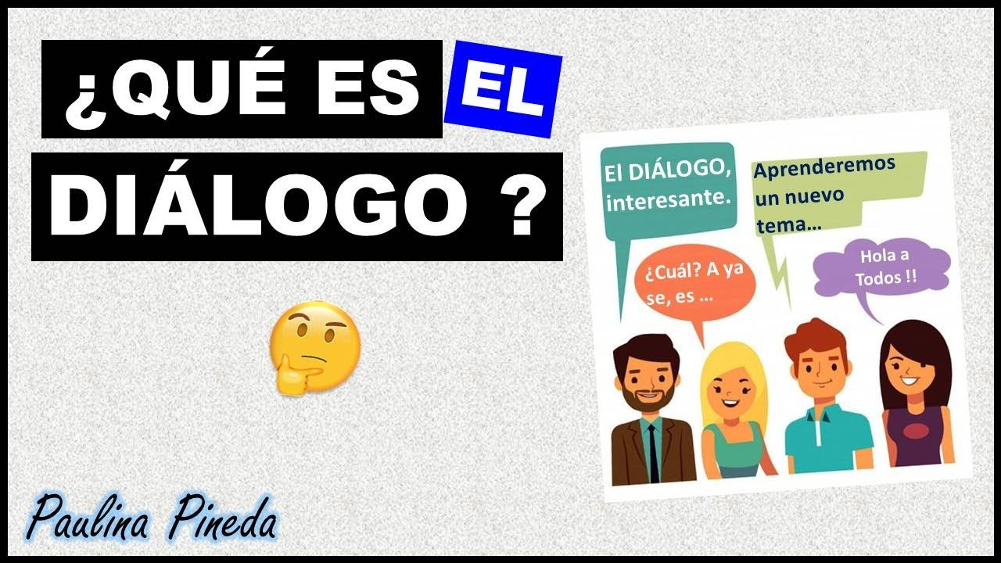
Después de haber analizado la actividad realizada anteriormente, daremos el concepto de diálogo y su importancia para una buena convivencia.

El diálogo es una manera de comunicación verbal o escrita en la que se comunican dos o más personas en un intercambio de información, alternándose el papel de emisor y receptor. Siguiendo esta definición, en un diálogo hay que tener en cuenta lo siguiente:

*Para que se produzca el diálogo, es indispensable un intercambio de papeles entre los denominados interlocutores. Este cambio de papeles entre emisor y receptor se denomina turnos de palabra.

* Estrictamente el diálogo es oral, pero también puede encontrarse escrito, como ocurre en las novelas

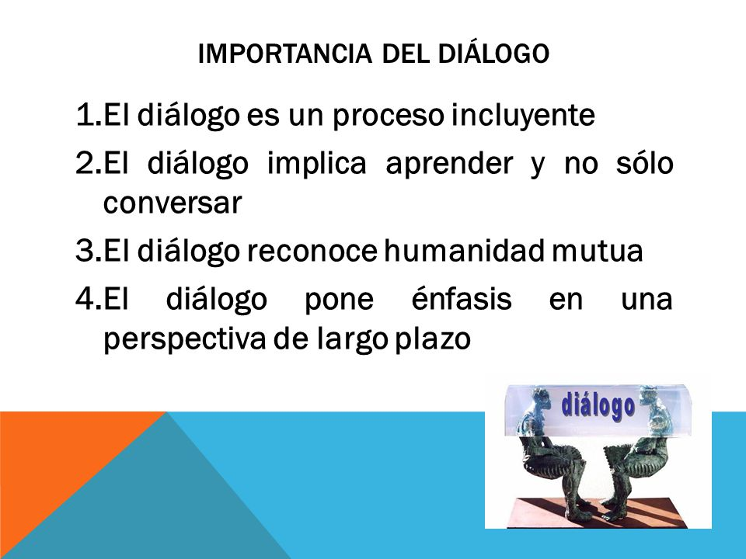

16.- CIERRE:

Actividad y Tipo de organización: Individual ( x ) Equipo ( ) Grupal ( )

Escribirán en su cuaderno de español el apunte sobre el diálogo.

17.- EVALUACIÓN: Autoevaluación ( ) Coevaluación ( x ) Heteroevaluación ( )

Se evaluará la actividad realizada en cuaderno y la participación durante la clase con el objetivo identificar si existen dudas con respecto al tema.

- ACTITUDINAL: Cumple con su asistencia y participación
- CONCEPTUAL: Completa sus actividades en tiempo y forma
- PROCEDIMENTAL: Maneja de manera clara el concepto de diálogo

18.- TAREA:
*Sin tarea

PLAN DE CLASE/NOTA TÉCNICA
NIVEL: PRIMARIA
MIÉRCOLES 31 AGOSTO

1.- NOMBRE DEL PROFESOR: Ana Lilia Hernández Sánchez GRADO: 3° GRUPO: “A”
2.- ASIGNATURA: LA ENTIDAD DONDE VIVO
3.- TRIMESTRE: 1°
4.- SEMANA: Semana del 29 agosto al 02 septiembre 2022
5.- TIEMPO: 60 minutos
6.- TEMA: MIS CAMBIOS
7.- PROPÓSITOS: Identificar los cambios que han tenido desde el día que nacieron hasta hoy.

8.-COMPETENCIA: Describir los cambios que han tenido a lo largo de un tiempo.

9.- APRENDIZAJE ESPERADO: Identifica los cambios y su importancia

10.-CONTENIDOS: Analizar la información para la aplicación en su vida cotidiana.

11.- RECURSOS: Nota técnica con imágenes y explicación

12.- MATERIALES: cuaderno, lápices y colores, plataforma

13.- IMPLEMENTACIÓN DE ACCIONES DEL P.E.M.C. En proceso de autorización

14.- INICIO:

Comenzaremos preguntándoles si han observado cambios en ellos ¿cuáles han sido esos cambios? Y si creen que es importante que cuiden su cuerpo.

- Actividad rompe hielo: Les preguntaré si creen que yo fui así desde pequeña o cómo creen se imaginan que pude ser.
- Preguntas introductorias: ¿Ustedes eran de este tamaño cuando nacieron? ¿de bebés comían lo que hoy comen? Si, no ¿por qué?

15.- DESARROLLO:

MIS CAMBIOS
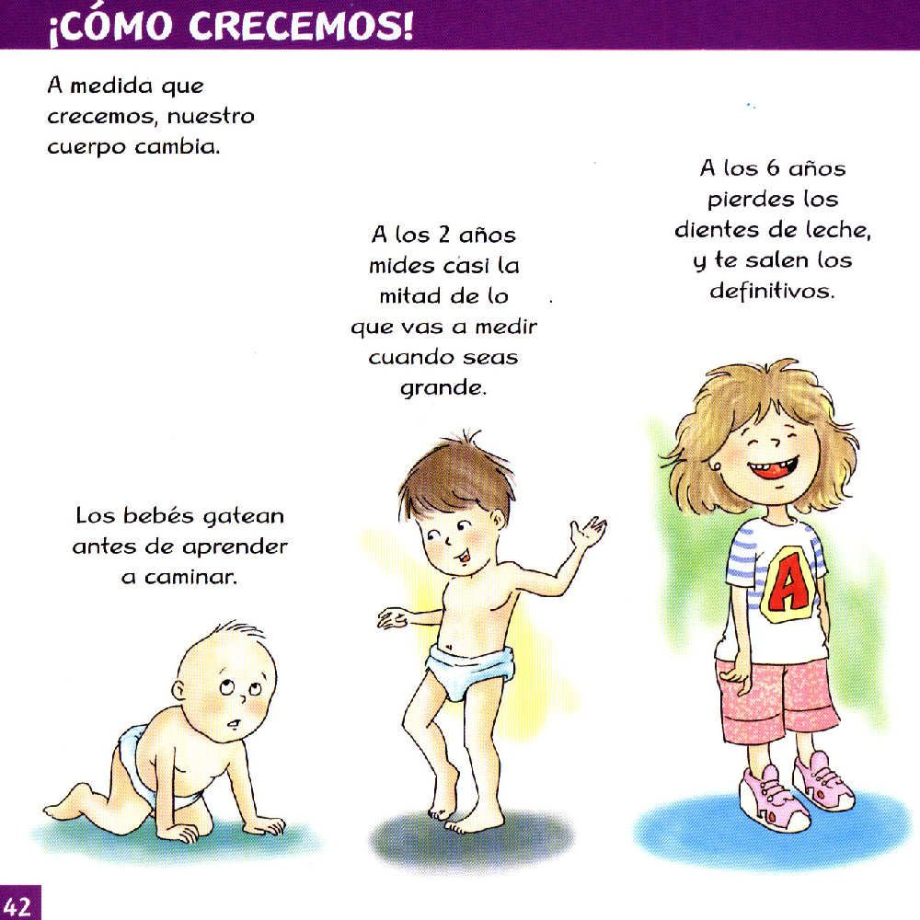

16.- CIERRE:

Actividad y Tipo de organización: Individual ( x ) Equipo ( ) Grupal ( )

Dibuja en tu cuaderno, algunos cambios físicos que has tenido desde que naciste hasta el día de hoy.

17.- EVALUACIÓN: Autoevaluación ( ) Coevaluación ( ) Heteroevaluación ( x )

Se evaluará la actividad realizada en cuaderno y la participación durante la clase con el objetivo identificar si existen dudas con respecto al tema.

- ACTITUDINAL: Cumple con su asistencia y participación
- CONCEPTUAL: Completa sus actividades en tiempo y forma
- PROCEDIMENTAL: Maneja de manera clara sus cambios físicos a lo largo del tiempo.

18.- TAREA:
*Sin tarea
Como todo conflicto, la guerra fría tenía que terminar, aquí están los principales motivos por los que se puso fin a este estado de tensión que tuvo al mundo desde 1947 a 1991

DESARROLLO:

Como todo conflicto, la guerra fría tenía que terminar, aquí están los principales motivos por los que se puso fin a este estado de tensión que tuvo al mundo desde 1947 a 1991

DESARROLLO:

